МАТЕРИАЛЫ
для членов информационно-пропагандистских групп
(май 2020 г.)

Приложение «Погода в кармане» – официальное мобильное приложение Белгидромет для определения погодных условий

Белгидромет – основной производитель и поставщик официальной гидрометеорологической информации в стране, поэтому его информационные ресурсы пользуются популярностью и доверием населения Беларуси (сайт pogoda.by). С 2018 года функционирует мобильное приложение «Погода в кармане».
Пользователь мобильного приложения «Погода в кармане» может получить достоверную информацию о фактической погоде, гидрологической, агрометеорологической и радиационно-экологической обстановке в населенных пунктах Республики Беларусь.
Пользователям мобильного приложения в online режиме представляются штормовые предупреждения, выпускаемые дежурной сменой синоптиков, а также информация об опасных и неблагоприятных метеорологических явлениях по мере их возникновения.
В мобильном приложении «Погода в кармане» при выборе населенного пункта и типа информации отображаются гидрометеорологические и радиационно-экологические данные ближайшего пункта наблюдений.
Существует возможность просмотра почасового прогноза, прогноза на каждые 6 часов и на сутки. В разделе «Экология» можно ознакомиться с содержанием в атмосферном воздухе загрязняющих веществ, с гидробиологическим и гидрохимическим статусом водных объектов, с температурой и изменением уровней воды в ближайших к пользователю водных объектах, а также можно определить ближайший населенный пункт, который относится к зоне проживания с периодическим радиационным контролем и т.п.
Для удобства в приложении предусмотрена возможность выбора профиля с определенным набором данных, которые подходят для конкретного пользователя – автомобилист, дачник, рыбак, турист, эколог.
По рейтингу газеты «АиФ в Беларуси» мобильное приложение «Погода в кармане» вошло в топ-6 приложений, необходимых для пенсионера («Аргументы и факты в Беларуси» № 50 от 10.12.2019). На постоянной основе осуществляется взаимодействие с пользователями мобильного приложения и анализ полученных предложений. Мобильное приложение постоянно совершенствуется по замечаниям и предложениям пользователей.
Белгидромет будет рад видеть Вас пользователем нашего мобильного приложения «Погода в кармане». Ваши предложения по дальнейшему развитию Вы можете направлять на почту belhydromet@gmail.com.
Установить наше мобильное приложение можно указав поисковый запрос «Погода в кармане» в Google Play Market и Huawei AppGallery или отсканировав QR-код своим мобильным устройством.
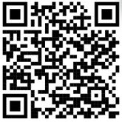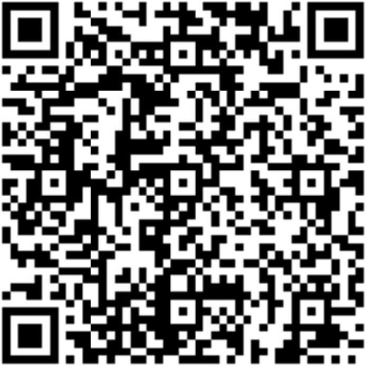
QR-код для Google Play Market QR-код для Huawei AppGallery

